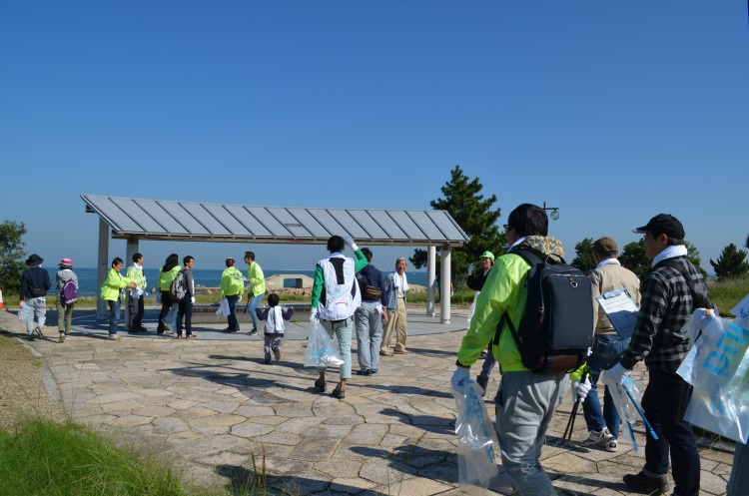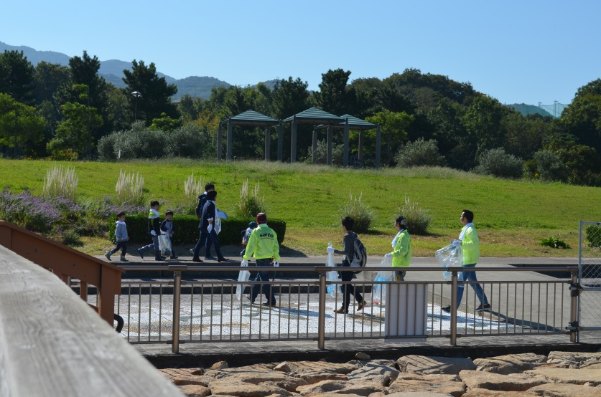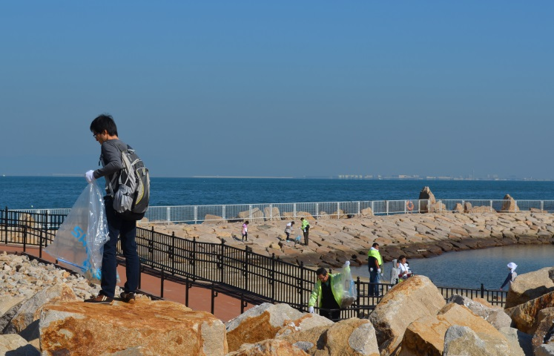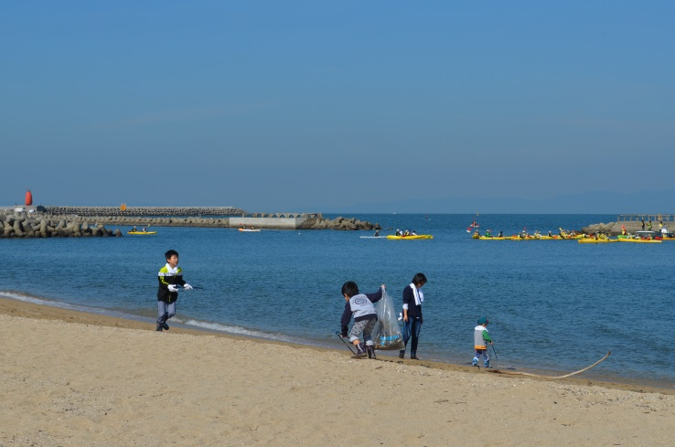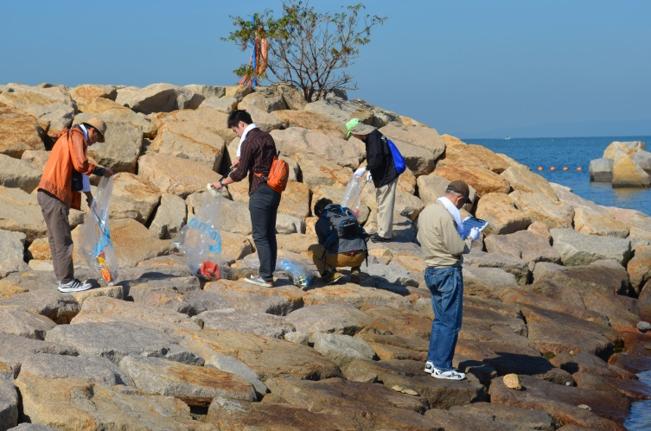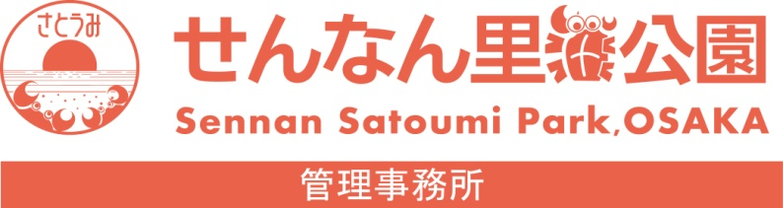

平成28年10月15日（土）

株式会社シマノ様が、社会貢献活動の一環として、市民団体が主催する「国際ビーチクリーンアップキャンペーン」に賛同した清掃活動をせんなん里海公園で2002年より行っておられます。今年で１５年目となりました。今年は１０/１５（土）に約１５０名の社員や家族、関係会社などの多くの参加で人工磯浜周辺のゴミを回収しました。このキャンペーンでは回収時に、ゴミの種類をカウントし集計することになっており、せんなん里海公園周辺では「食品容器」や「ビニール袋」が多いことがわかってきています。この調査で発生原因がわかり、発生元での対策に役立てることもできます。ビーチクリーンを行った後は、せんなん里海公園の美しい環境の中で、家族や友達と遊んで帰る参加者もいました。「年々ゴミが減ってきているようだ」とうれしいコメントをいただきました！

せんなん里海公園ページQRコードです。

**シマノ　せんなん里海クリーンアップ活動**

**里海公園NEWS!**

**No.28-344**